实验十六 网络层7：PPP协议配置（点对点信道）

实验目的

1、理解PPP协议。

2、掌握不带认证的 PPP协议配置。

3、掌握 PAP、CHAP认证的 PPP协议配置。

实验内容

1、基础知识。

点对点协议（Point to Point Protocol，PPP）为在点对点连接上传输多协议数据包提供了一个标准方法，是一种点到点的串行通信协议。这种链路提供全双工操作，并按照顺序传递数据包。

PPP协议提供认证的功能，有两种方式，一种是PAP，一种是CHAP。相对来说，PAP的认证方式安全性没有CHAP高。PAP在传输密码（passworad）时是文明的，而CHAP不传输密码，取代密码的是Hash（哈希值）。PAP认证是通过两次握手实现的，而CHAP则是通过3次握手实现的。

表 常用配置命令

|  |  |
| --- | --- |
| **命令格式** | **含义** |
| encapsulation PPP {HDLC} | 封装指定协议 |
| ppp authentication chap{ppp} | 指定PPP用户认证方式 |
| username对方路由器名称 password对方路由器密码 | 在本路由器上记录对方路由器的名字和密码 |
| ppp pap sent-username router1 password pass1 | 设置向对方发送的PAP认证信息 |

2、实验流程

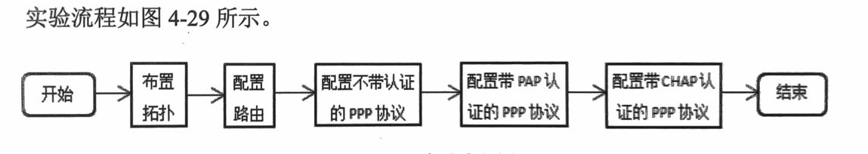

实验步骤

1、拓扑如下图所示，两路由器之间用串口相连，若无串口可先关机，添加WIC-1T串口模块，再开机（提示：在路由器的physical窗口中，先关机，找到WIC-1T模块，拉入路由器中，再开机）。两个串口用PPP协议封装，做适当配置使其互通。

本次实验拓扑图不提供设备型号，请学生自己探索设备型号。（提示：路由器可以用1841，也可以2811，PC到路由器是黑色虚线，路由器和路由器的连线选带时钟标记的串行线（红），先连R1，再连R2）

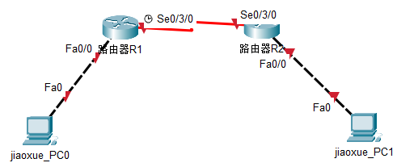

IP配置地址如表所示（PC机的IP和网关请大家先自行配置）。

表 配置IP地址

|  |  |  |  |
| --- | --- | --- | --- |
| **设备名称** | **端口** | **IP地址** | **网关** |
| 路由器R1 | Fa0/0 | 192.168.10.254/24 |  |
| Se0/3/0 | 192.168.20.1/24 |  |
| 路由器R2 | Se0/3/0 | 192.168.20.2/24 |  |
| Fa0/0 | 192.168.30.254 |  |
| jiaoxue_PC0 | PC0 | 192.168.10.1/24 | 192.168.10.254 |
| jiaoxue_PC1 | PC1 | 192.168.30.1/24 | 192.168.30.254 |

2、配置路由。(备注：首次配置路由器，若弹出对话先选no)

路由器R1：

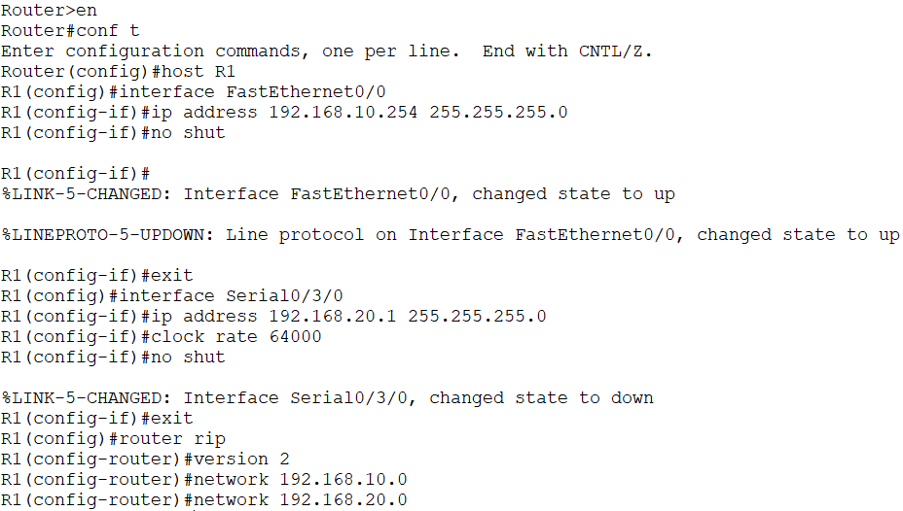

//给DCE端配置时钟频率

（说明： 根据实际的串口号写，可能不一定是Serial0/3/0，比如0/0/0，或者0/1/0）



路由器R2：

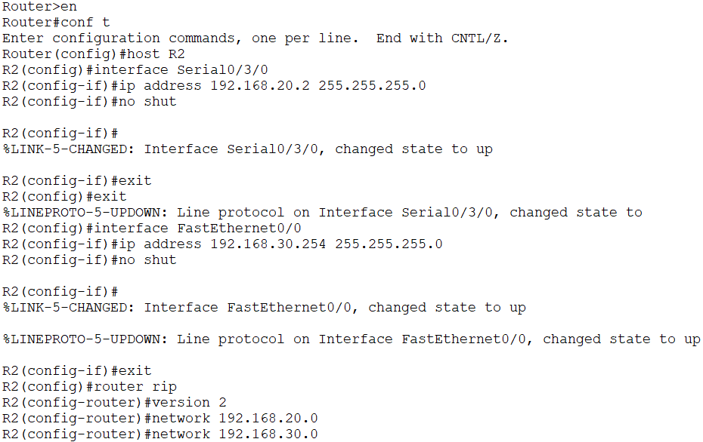

经过路由配置后，此时两台PC是可以ping通的。

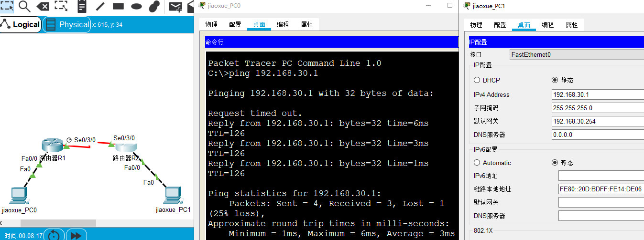

但两台路由器之间的串行链路并没有封装PPP协议，这是因为Cisco路由器串行接口默认封装了HDLC协议的原因。查看串行接口的信息如下：

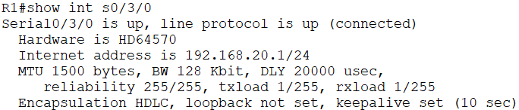



3、封装不带认证的PPP协议。

实际上，尽管HDLC协议也是ISO定义的标准，但该标准被不同的厂家进行了扩展，兼容性并不好。Cisco的 HDLC也是专用的，有时更希望封装兼容性更好的PPP协议，可执行如下操作。

路由器R1：



路由器R2：



此时验证两台主机可以ping通，查看接口信息，发现已经被封装为PPP协议。请自行验证，如下图所示。

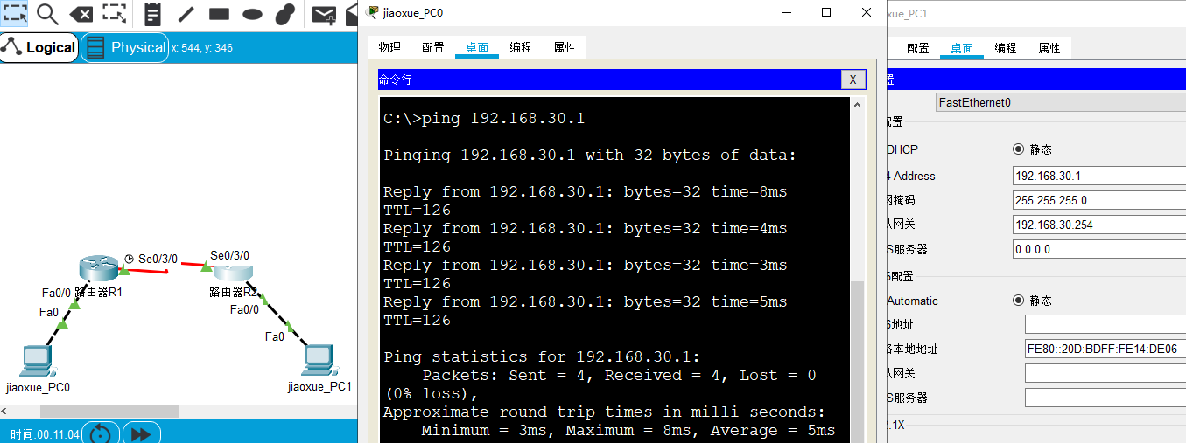

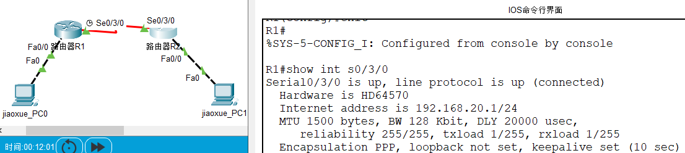



4、封装带PAP认证的PPP协议。

在路由配通的基础上，做如下配置。

路由器 R1：

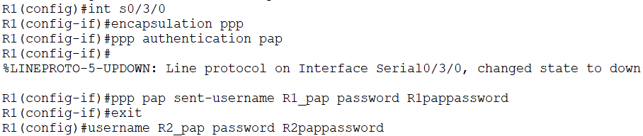

//进行PAP认证并发送认证所需的用户名（R1_pap）和密码 （R1pappassword）



//该用户名和密码为对方PAP认证发送的用户名和密码，即在R1上记录对方路由器R2的名字和密码

路由器R2：

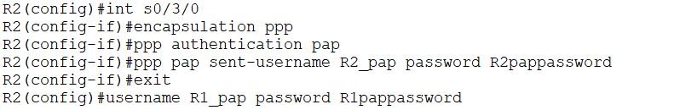

//进行PAP认证并发送认证所需的用户名和密码



//该用户名和密码为对方PAP认证发送的用户名和密码，即在R2上记录对方路由器R1的名字和密码

经验证两台主机可以ping 通。

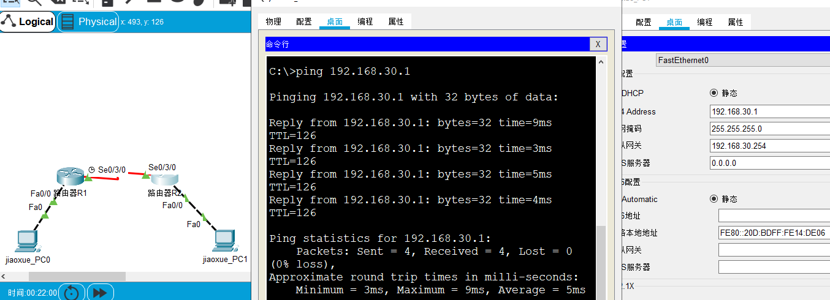

5、封装带CHAP认证的PPP协议。

在路由配通的基础上，做如下配置。

路由器R1：

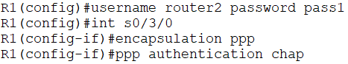

//在R1上记录对方路由器R2的名字和密码

//设置PPP认证方式为CHAP

路由器R2：

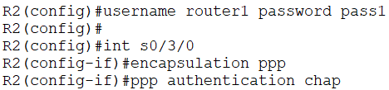

串口双方的密码都要一致。

此时PC0能 ping通PC1，请自行验证并查看接口信息。

